Specifikacija aplikacije
Boat Guard

Specifikacije pripravil: | Miha Krisch
Datum priprave: | 10.06.13
Revizije:
Načrt potrdil:
Datum potrditve:

Kazalo

Kazalo 2
1. Tehnične zahteve 3
2. Aplikacijski strežnik 4
3. Podatkovna baza 4
4. SMS/GPRS komunikacijski strežnik 4
5. Spletna aplikacija 5
6. Mobilna aplikacija 6
7. Terminski plan in plačilni pogoji 18
8. Zaupnost podatkov 18

Tehnične zahteve

Boat Guard moduli
Boat Guard aplikacija omogoča komunikacijo med komponentami sistema in prikaz stanj ter upravljanje OBU naprave, ki se nahaja v objektu nadzora. Komponente aplikacije omogočajo komunikacijo med OBU napravo in strežnikom sistema, ter s druge strani med uporabnikom in strežnikom, kar posledično omogoča komunikacijo in upravljanje OBU naprave s strani uporabnika mobilne aplikacije. OBU naprava sporoča stanje in alarmna stanja strežniku, ki te podatke zbira in jih po potrebi posreduje uporabniku. Uporabniške zahteve in nastavitve se zbirajo na strežniku in se posredujejo OBU napravi ali se hranijo na samem strežniku. Strežnik komunicira z OBU napravo in mobilno aplikacijo prek sms/gprs strežnika.

Aplikacija je sestavljena iz naslednjih komponent:
- aplikacijski strežnik : izvaja komunikacijo med OBU napravo, strežnikom in uporabnikom,
- podatkovna baza
- sms/gprs komunikacijski strežnik: omogoča izmenjavo SMS sporočil med komponentami sistema,
- spletna aplikacija: za administriranje uporabnikov, naprav in izvajanje plačilnega sistema naročil,
- mobilna aplikacija: omogoča pregled stanja in nadzor OBU naprave

Izdelava zajema samo izdelavo programske opreme in ne zajema nabavo strežniške ali kakršnekoli druge strojne opreme. To opremo nabavi naročnik.

Aplikacijski strežnik
Aplikacijski strežnik bo omogočal komunikacijo med vsemi komponentami sistema in podatkovno bazo.

Specifikacije
Aplikacijski strežnik:
- se izvede z J2EE tehnologijo,
- TOMCAT aplikacijski strežnik,
- mora izvajati logiranje vseh zahtev
- vse aplikacije uporabljajo iste strežniške procedure
- komunikacija med moduli se izvede prek JSON formata

Podatkovna baza

Specifikacije
Podatkovna baza:
- uporabi se MySQL 5.5 podatkovna baz,
- strukturo podatkovne baze predlaga izvajalec
- podatkovna baza mora vsebovati vse podatke o naročnikih, uporabnikih, OBU napravah, komunikacijske loge med komponentami sistema,...

SMS/GPRS komunikacijski strežnik
Komunikacijski strežnik mora omogočati komunikacijo med strežnikom in OBU napravo s pomočjo GPRS protokola in komunikacijo med strežnikom in mobilno aplikacijo prek SMS protokola.
Komunikacija med strežnikom in OBU napravo:
- je dvosmerna,
- poteka po GPRS omrežju,
- na OBU napravo prenaša zahteve uporabnika in podatke o nastavitvah
- na strežnik prenaša podatke o stanju naprav in alarme
Komunikacija med strežnikom in mobilno aplikacijo:
- je enosmerna (strežnik – mobilna nprava)
- poteka po SMS omrežju
- se uporabi samo za prenos alarmnih stanj na mobilno aplikacijo (zaradi zagotavljanja hitrega obveščanja uporabnikov), v primeru če uporabnik ni priklopljen na podatkovno omrežje.

Specifikacije
Komunikacijski strežnik:
- se izvede z JAVA tehnologijo kot javanska aplikacija
- za pošiljanje SMS sporočil se uporabi GSM modul
- za komunikacijo prek GPRS omrežja se uporabi internetna povezava

Spletna aplikacija
Spletna aplikacija omogoča administriranje uporabnikov in naprav s strani administratorja sistema in prijavo ter nastavitve uporabniškega profila s strani uporabnika. Aplikacija omogoča izvajanje plačilnega sistema za podaljševanje naročil za uporabo sistema s strani uporabnikov.

Specifikacije
Spletna aplikacija:
- deluje v vseh znanih brskalnikih (Internet Explorer, FireFox, Chrome, Opera),
- podpira multijezičnost
- je responsive (prilagojena za prikaz na mobilnih napravah),

Funkcionalnosti
Administratorski uporabnik:
- pregled in urejanje uporabnikov in uporabniških profilov,
- pregled in urejanje OBU naprav in nastavitev naprav po posameznih uporabnikih,
- pregled in urejanje naročil uporabnikov,
- pregled in urejanje šifrantov o protokolih, alarmih, tipih naprav,...
- prikaz aktivnosti po napravah, uporabnikih, dogodkih v sistemu,...
- statistike delovanja sistema, naročil,...

Uporabnik aplikacije
- prijava v aplikacijo in registriranje OBU naprave
- pregled in urejanje svojega profila
- pregled in urejanje svoje naprave,
- pregled in urejanje nastavitev
- pregled in urejanje svojih naročil

Mobilna aplikacija
Specifikacije:
- Spletna aplikacija se izvede za Android in IOS platformo.
- Aplikacija mora podpirati multijezičnost,
- Obe aplikacije bodo izvedene v enotni grafični podobi
- Aplikacije prek spletnega strežnika dostopajo do centralne podatkovne baze,

Android
od verzije 2.3.3 naprej (API level 10 in več)

iOS
iPhone 4, iPhone 4S, iPhone 5, in iPad. iOS 4.3 ali novejši.

Aplikacija je zgolj pokončna in se ne prilagaja glede na orientacijo telefona.

Resolucije
- iPhone 3GS– 320px (163 PPI)
- iPhone 4, 4S, 5 - 640 px (326 PPI)
- Android – NORMAL (mdpi 160 [320px], hdpi 240 [480px], xhdpi 320 [640px, 720px])

Na podlagi zgoraj zapisanega je potrebno pokriti naslednje resolucije:
- 320 px
- 480 px
- 640 px
- 720 px

Design se izdela v resoluciji 720 px (72 dpi) in ga naknadno prilagajamo ostalim resolucijam.

Sinhronizacija podatkov
Za komunikacijo se uporabi JSON format podatkov. Komunikacija se izvede prek REST klicev.

V primeru, da se pri obdelavi pojavi kakršnakoli napaka (dostop, napačna struktura podatkov,...) sistem javi napako.
Ob vsaki sinhronizaciji se bo generiral dnevniški zapis (log) z opravljenimi posegi in morebitnimi napakami. Ob napakah se bo generiralo e-sporočilo s podrobnimi informacijami o napaki.

Podatkovne strukture
Za izmenjavo podatkov med mobilno aplikacijo in strežnikom se uporabi JSON format podatkov.

Struktura mobilne aplikacije
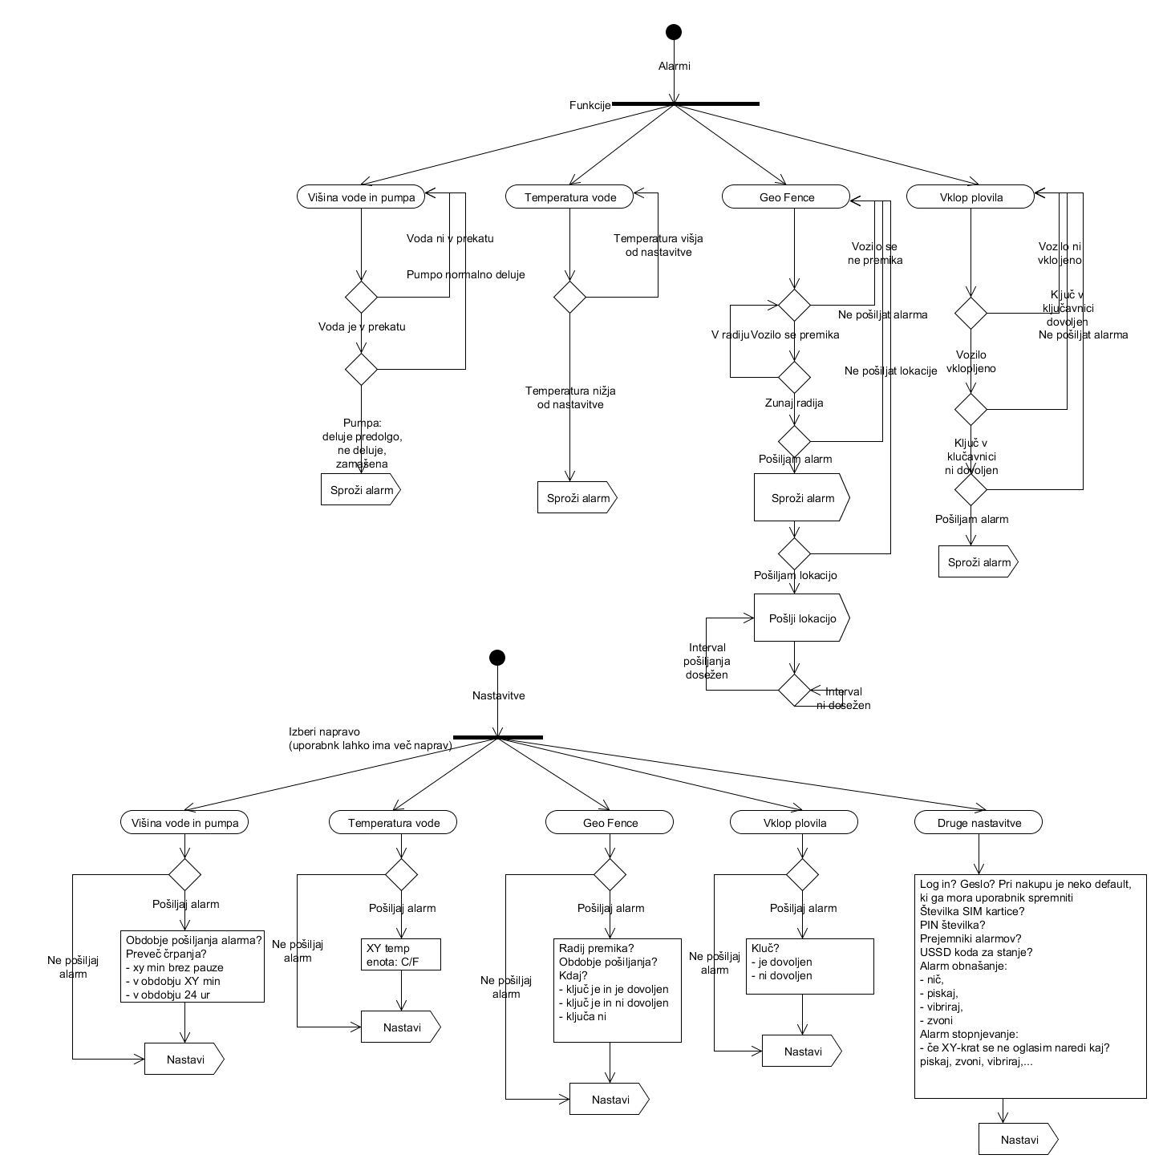

Diagram poteka
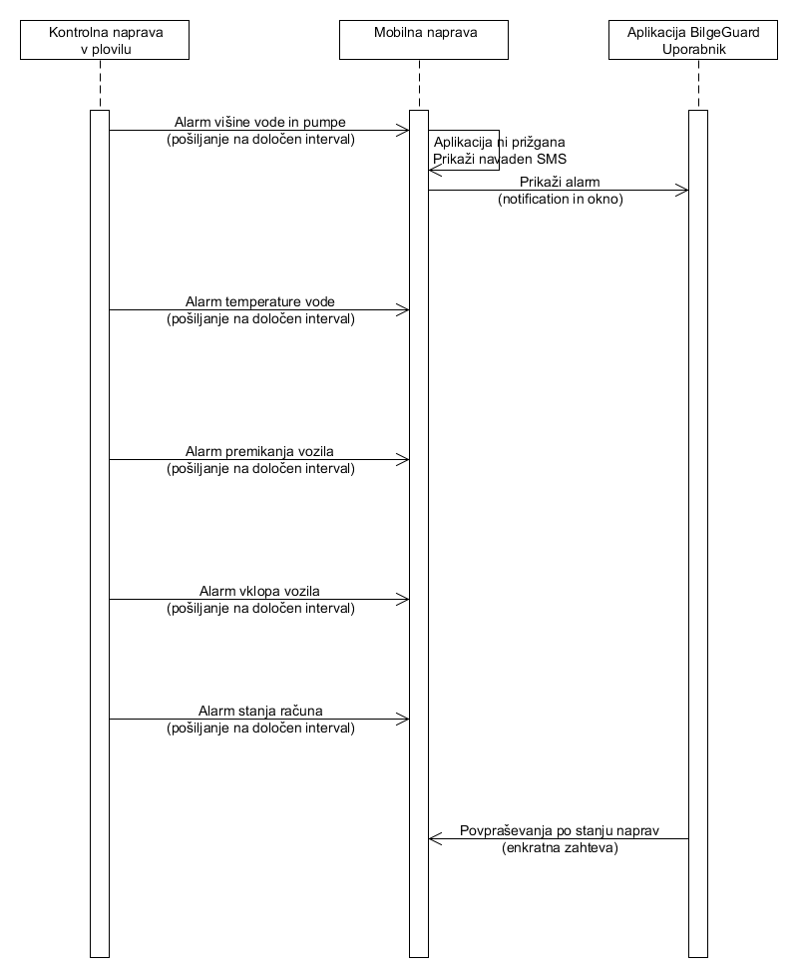

FUNKCIONALNOST | OPIS | PRVA STRAN | PODROBNO | ALARMI | NASTAVITVE
Višina vode v kaluži IN delovanje črpalke | Pogosto imajo plovila kalužo (zaradi konstrukcije) razdeljeno v več prekatov, zaradi česar je potrebno imeti v vsakem prekatu svoj sistem izčrpavanja vode in tudi svoj sistem spremljanja prisotnosti vode. GUI mora predvidevati možnost prikaza različnega števila črpalk in prekatov/senzorjev vode.  Funkcija spremljanja višine vode v kaluži ima le 2 stanji: voda je ali pa je ni.  Vendar sta z vidika uporabnika funkciji združeni tako, da samo, kadar zaznavamo vodo v kaluži IN črpalka ne deluje (oz. deluje predolgo), je to znamenje za alarm.  Kadar vodo zaznavamo in črpalka normalno deluje, je to povsem normalno stanje in nas ne zanima. | Možna stanja:  Zato je treba tudi v uporabniškem vmesniku o teh dveh funkcijah razmišljati kot o eni sami, v smislu:  I. »vode ni v kaluži in črpalka ne deluje«  II. »voda je v kaluži in črpalka deluje normalno«  III. »voda je v kaluži in črpalka deluje preveč (znamenje, da je pritok vode večji kot odčrpavanje)  IV. »voda je v kaluži in črpalka ne deluje« (znamenje napake na črpalki)  V. »voda je v kaluži in črpalka je zamašena (znamenje zamašenosti črpalke, ki jo je potrebno le očistiti)  glede na to, da je možnih več prekatov, bi na osnovni strani in v alarmu vedno prikazovali stanje plovila kot celote.  Katerokoli od zgornjih petih stanj za celotno plovilo. Kadar je stanje alarmantno v kateremkoli prekatu, je tudi v celotnem plovilu. Kadar stanje ni alarmantno v nobenem prekatu, tudi v plovilu ni. V podrobnejšem pogledu pa uporabnik lahko preveri, v katerem prekatu je stanje alarmantno). Osnutek GUI je treba prilagoditi temu, da imamo samo dve stanji vode. | Več prekatov/ črpalk/ senzorjev vode ne moremo prikazati grafično kot več delov plovila, ker ne moremo predvideti, kako bodo prekati razporejeni po plovilu. Zato mora biti prikaz za vsak prekat enak, prekati pa označeni s številkami (APP bo od Boat Guarda dobil podatek, koliko prekatov ima plovilo, uporabniku tega ne bo treba nastaviti) Podrobnejši pogled naj vsebuje:  prikaz stanja (zeleno/rdeče?) vsakega posameznega para senzor+črpalka. Če je konfiguriran le en senzor/črpalka, podrobnejši prikaz ni potreben | III. »voda je v kaluži in črpalka deluje preveč časa (znamenje, da je pritok vode večji kot odčrpavanje)  IV. »voda je v kaluži in črpalka ne deluje« (znamenje napake na črpalki)  V. »voda je v kaluži in črpalka je zamašena (znamenje zamašenosti črpalke, ki jo je potrebno le očistiti) | za alarm št. III. je možnih več scenarijev napake, ki jih bo lahko uporabnik prilagodil po svojih izkušnjah, predvideli smo tri:  1)preveč črpanja v enem kosu (npr. 5 minut),  2)preveč črpanja (s prekinitvami) v daljšem času (npr. v 2 urah)  3)preveč črpanja (s prekinitvami) v 24 urah.  Uporabnik bo lahko nastavil, pri katerem času od posamezne periode naj mu sistem pošlje alarm, pri čemer bo sistem imel določene default vrednosti. Grafično možno rešiti npr. s »slajderjem«. Uporabnik bo lahko posamezni scenarij »disejblal«, tako da mu sistem ne bo javljal alarma zanj.
spremljanje temperature vode v kaluži (za primer zmrzovanja) | Ta funkcija je predvidena za severne kraje (Skandinavija), kjer imajo probleme z zmrzovanjem vode v kaluži (kar v naenkrat povzroči smrt vseh kalužnih črpalk). Naš sistem bo samodejno odklopil (oz. ne bo priklopil) kalužne črpalke, če bo temperatura pod lediščem oz. pod mejo, ki jo bo določil uporabnik. | Dizajner ima proste roke pri umeščanju tega podatka na prvo stran appa. | Pri tej funkciji ni potreben. Stvar razmisleka dizajnerja, ali ga dodamo zaradi konsistentnosti GUI. | Alarm, da temperature presega nastavljeno vrednost. | Uporabnik bo lahko nastavil, pri kateri temperaturi želi prejeti alarm, lahko pa bo alarm o temperaturi disejblal in podatke dobil le na zahtevo.
spremljanje stanja baterije | Ta funkcija omogča spremljanje stanja baterija in trenutne porabe | Možna stanja so da je baterija prazna oz. pokvarjena in prikaz trenutne porabe oz. predvidenega časa do stanja alarma (prazna baterija) | Ni podrobnejšega stanja | Baterija je pod mejo napolnjenosti, baterija je prazna in predvideni čas do spraznitve je mod mejo. | Uporabnik nastavi mejne vrednosti za opozorilni alarm o stanju baterije in mejno vrednost predvidenega časa do spraznitve baterije.
spremljanje nepooblaščenega premikanja (t.i. GeoFence) | Funkcija GeoFence deluje na podlagi podatkov o GPS poziciji plovila. V primeru, da je alarm aktiviran in plovilo zapusti vnaprej določeno območje (krog), odda alarm.  Geofence bo uporabnik vklopil lahko preko mobilnega telefona (SET GEOFENCE LOCATION) ali prek gumba na čelni plošči. | sekundarnega pomena, kadar ni alarma. Povemo zgolj, ali je IN ali OUT of bounds. | kadar je alarm, bi na prikazu podrobnejših informacij morali povedati kaj več o lokaciji plovila v primerjavi s preddefinirano lokacijo. Če je možna povezava z zemljevidi, potem prikazati na zemljevidih, če ne, povedati oddaljenost in smer od preddefinirane točke.  Del podrobnejšega pogleda je obvestilo, da bo naprava pošiljala podatek o lokaciji vsakih X minut.  Del podrobnejšega pogleda link na nastavitve. | Kadar je plovilo OUT of bounds, prikažemo alarm in gumb »details«  Funkcija deluje v kombinaciji s funkcijo “ključ” tako, da ne pošlje alarma, kadar je ključ za vklop v plovilu in je dovoljen.  Del alarma je obvestilo, da bo naprava pošiljala podatek o lokaciji vsakih X minut.  Del alarma je gumb DETAILS, kjer pridemo na podrobnejši pogled. | nastavimo lahko polmer kroga, zunaj katerega bo naprava javila alarm  funkcijo lahko enejblam ali disejblamo.  določimo na kakšno časovno periodo bo naprava pošiljala podatke o poziciji v primeru alarma ter  disejblamo ali enejblamo pošiljanje pozicije.  Nastavim, kdaj naj pošlje alarm in pozicijo:  - kadar ključ je in je dovoljen  - kadar ključ je in ni dovoljen  - kadar ključa ni
spremljanje nepooblaščenega vklopa plovila preko ključavnice za vklop | To je alarm, ki zaznava, ali je bilo plovilo vključeno brez ključa in v tem primeru javi alarm, lahko pa enejblamo tudi funkcijo, da nam naprava javi, kadar je plovilo vključeno s ključem (recimo, da ima nekdo dostop do ključev, pa želim vedeti, ali se bo vozil ali ne).  ekundarnega pomena, kadar ni alarma. | Možna stanja:  plovilo vključeno + ključ je v ključavnici + dovoljen  plovilo vključeno + ključ je v ključavnici + NI dovoljen  plovilo vključeno + ključa ni v ključavnici  plovilo izključeno + ključa ni v ključavnici | Ni podrobnejšega stanja | plovilo vključeno + ključ je v ključavnici (le, kadar je enejblan)  plovilo vključeno + ključa ni v ključavnici (vedno, kadar ni disejblan) | Funkcijo vključimo in izključimo  Nastavimo:  - ključ ni dovoljen - pomeni, da bo alarm, če je ključ v ključavnici;  - ključ je dovoljen - pomeni, da ne bo alarma, če je ključ v ključavnici;  To povezati tudi z delovanjem funkcije GEOFENCE:  - Geofence alarm pošiljamo takrat, ko imamo “violation” pravil ključa

Terminski plan in plačilni pogoji
Terminski plan
Rok za oddajo ponudb: 10.7.2013
Podpis pogodbe: 12.7.2013
Rok izvedbe: 30.9.2013

Plačilni pogoji
v celoti v roku 15 dni po prevzemu.

Zaupnost podatkov
Vsa vsebina navedena v dokumentu je strogo zaupne narave.

